**Gestion des RV d’une Clinique Analyse**

**I) Vue des Besoins**

1. **Diagramme Contexte (Domaine + Acteurs)**
2. **Domaine Etude :** Gestion des RV d’une Clinique
3. **Acteurs**

* Médecin
* Patient
* Secrétaire
* Admin
* Le Responsable des prestations

1. **Fonctionnalités Par Acteurs**

* **Le médecin peut :**
* Planifier un autre rendez-vous
* Lister ses rendez-vous
* Rechercher le dossier médical d’un patient
* Voir les détails d’une consultation.
* Lister ses consultations
* Filtrer ses consultations par date
* Annuler une consultation
* Se connecter
* **Le patient peut :**
  + Créer un compte sur la plateforme
  + Faire une demande de rendez-vous pour une consultation ou une prestation.
  + Lister ses rendez-vous, ses consultations ou ses prestations
  + Se connecter
* **La secrétaire peut :**
  + Valider un rendez-vous
  + Annuler des réservations
  + Se connecter
* **Le responsable des prestations peut :**
  + Lister les prestations
  + Voir les détails d’une prestation
  + Filtrer les prestations par date
  + Annuler une prestation
  + Se connecter
* **Admin peut :**
* Créer un profil
* Créer un compte

|  |  |
| --- | --- |
| **Acteurs** | **Fonctionnalités** |
| **Médecin** | * Planifier un autre rendez-vous * Lister ses rendez-vous * Rechercher le dossier médical d’un patient * Voir les détails d’une consultation. * Lister ses consultations * Filtrer par date * Annuler une consultation * Se connecter |
| **Patient** | * Créer un compte sur la plateforme * Lister ses rendez-vous, ses consultations ou ses prestations * Faire une demande de rendez-vous pour une consultation ou une prestation. * Se connecter |
| **Secrétaire** | * Valider un rendez-vous * Annuler un rendez-vous * Lister les rendez-vous * Se connecter |
| **Le Responsable des prestations** | * Lister les prestations * Voir les détails d’une prestation * Filtrer les prestations par date * Annuler une prestation * Se connecter |
| **Admin** | * Créer un compte * Créer un profil |

1. **Package (organiser les fonctionnalités par lot)**
2. **Fonctionnalités Par Acteurs**

|  |  |
| --- | --- |
| **Package** | **Fonctionnalités** |
| **Sécurité** | * Se connecter * Créer profil * Créer un compte sur la plateforme |
| **Gestion des Consultations** | * Voir les détails d’une consultation. * Lister ses consultations * Filtrer ses consultations par date * Annuler une consultation |
| **Gestion des Rendez-vous** | * Planifier un autre rendez-vous * Lister ses rendez-vous * Valider un rendez-vous * Annuler un rendez-vous * Faire une demande de rendez-vous pour une consultation ou une prestation |
| **Gestion des prestations** | * Filtrer les prestations par date * Lister les prestations * Voir les détails d’une prestation * Rechercher le dossier médical d’un patient |

1. Diagramme de Use Case

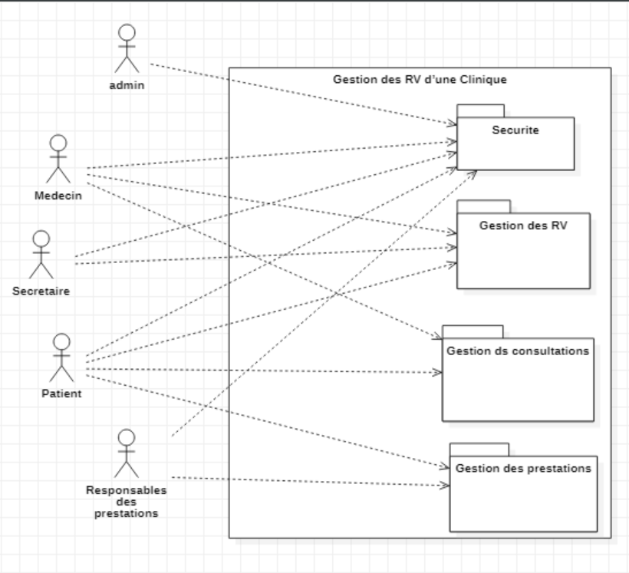

1. Diagramme de package
   * + - Package Gestion des consultations

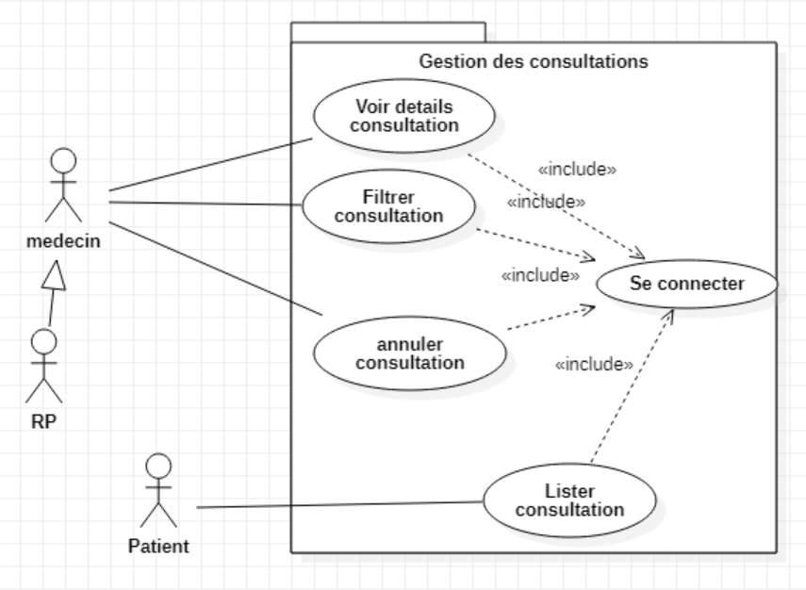

* + - * Package Gestion des Rendez-vous

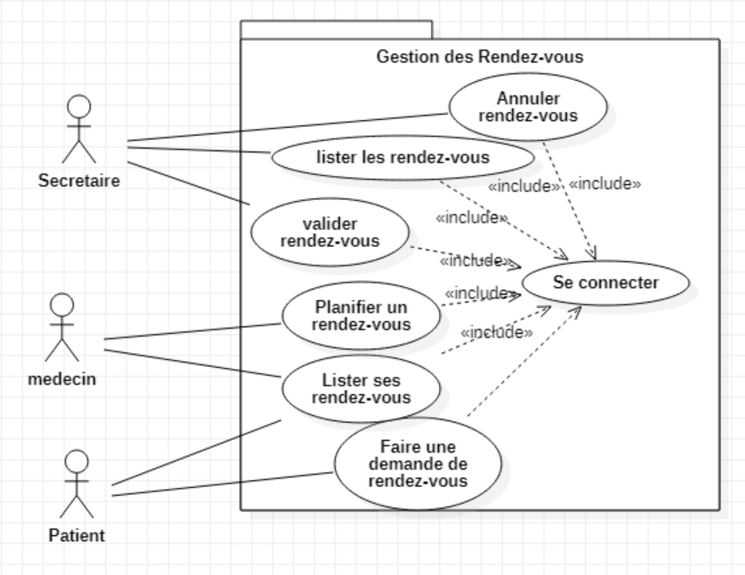

* + - * Package Gestion des Prestations

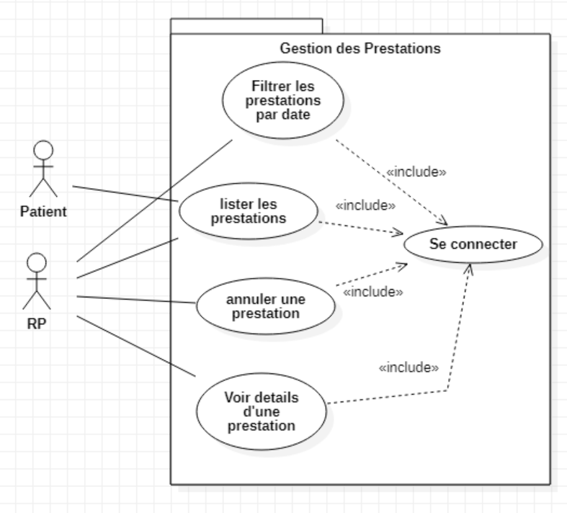

* + - * Package Sécurité

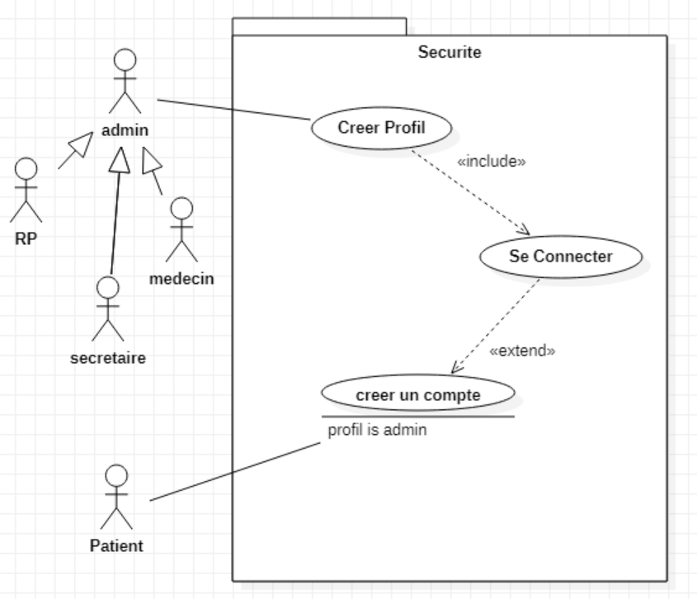

1. Diagramme de classe

